Библиография в Word 2010 и 2013 по ГОСТ Р 7.0.5-2008
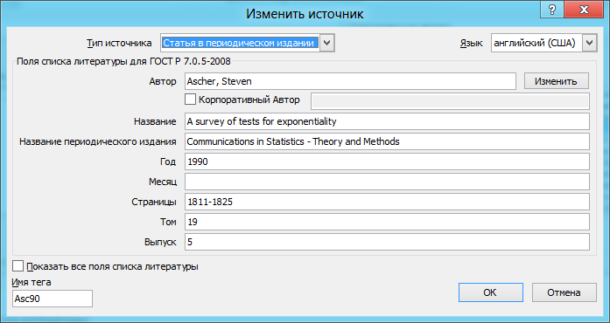

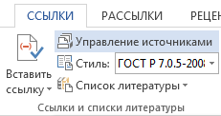

При создании источника обязательно указывайте язык, по умолчанию – английский.

- Откройте архив с файлами стилей и выберите сразу два файла:
- GOST-R-7.0.5-2008.xsl (для сортировки по порядку включения)
- GOST-R-7.0.5-2008-lexicographically-0.0.1.xsl (для сортировки по алфавиту)
- Скопируйте файл стиля:
- для Word 2010 — Буква диска:\Program Files\Microsoft Office\Office 14 \Bibliography\Style;
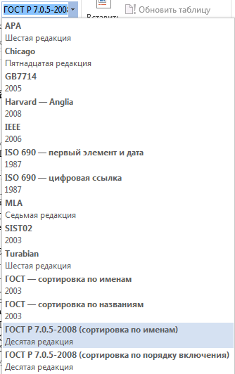
- для Word 2013 и выше — Буква диска:\Пользователи\User Name\AppData\ Roaming\Microsoft\Bibliography\Style
Лучше скопируйте сразу в обе папки!
Стили должны появиться в ссылках Word.
- Сортировка по порядку включения
Запустите (или перезапустите) Word и в меню «Ссылки» выберите стиль
«ГОСТ Р 7.0.5-2008 (сортировка по порядку включения)». Сохраните документ. Далее можете работать с источниками.

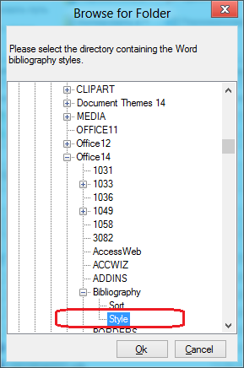
- Сортировка по именам
Чтобы сортировать источники по авторам, нужно сначала выбрать тип сортировки по порядку включения (при этом создаётся нумерация литературы), сохранить документ и закрыть его.
  - Запустить программу BibWordExtender2.exe. Укажите в ней расположение папки Program Files\Microsoft Office\Office номер\ Bibliography\Style (она может это сделать сама сразу).
  - Далее выберите свой документ и убедитесь, что выбран нужный стиль библиографии (не снимайте галочку «Create backup», она делает резервную копию документа):
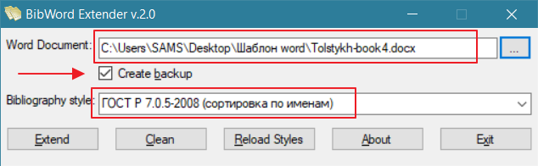
Нажмите кнопку «Extend», а после завершения – кнопку «Exit».
  - Откройте документ в Word и выберите стиль «ГОСТ Р 7.0.5-2008 (сортировка по именам)».

